《安全评价报告信息公布表》
机构名称 | 重庆市安全生产科学研究有限公司 |  |  |  | 资质证号 |  |  |  | APJ-（渝）-001
委托单位 | 重庆市黔江区鑫石矿业有限责任公司铁厂坝萤石重晶石矿
项目名称 | 重庆市黔江区鑫石矿业有限责任公司铁厂坝萤石重晶石矿安全现状评价报告
项目类别 | □预评价 现状评价 验收评价 其他
所属业务类别 |  | 非煤
安全评价过程控制情况
安全评价项目管理 | 项目组组长 |  |  | 技术负责人 |  |  |  |  |  | 过程控制负责人
安全评价项目管理 | 李治友 |  |  | 唐元杰 |  |  |  |  |  | 冯皓
编制过程 | 报告编制人 |  | 报告提交日期 |  |  |  | 报告审核人 |  |  |  | 报告审批人
编制过程 | 孙文豪 |  | 2022.6 |  |  |  | 蔡治勇 |  |  |  | 蔡治勇
姓 名 | 认定专业 |  | 安全评价师从业识别卡/证书编号 |  |  |  | 注册安全工程师  注册证号 |  |  |  | 是否专职
李治友 | 地质专业 |  | 030160 |  |  |  |  |  |  |  | 是
刘 陶 | 安全专业 |  | 037350 |  |  |  |  |  |  |  | 是
钱 鹏 | 机械专业 |  | 033517 |  |  |  |  |  |  |  | 是
孙文豪 | 通风专业 |  | 037349 |  |  |  |  |  |  |  | 是
吴子科 | 水工结构 |  | 023846 |  |  |  | 55180193792 |  |  |  | 是
唐金广 | 电气专业 |  | 026313 |  |  |  | 55190209582 |  |  |  | 是
唐元杰 | 采矿专业 |  | 001493 |  |  |  | 55070030029 |  |  |  | 是
蔡治勇 | 弹药工程与爆炸技术 |  | 003832 |  |  |  | 55080052964 |  |  |  | 是
闫云光 | 采矿专业 |  | 035582 |  |  |  |  |  |  |  | 是
冯 皓 | 机械、化工机械 |  | 019237 |  |  |  | 55130140330 |  |  |  | 是
项目简介 | 重庆市黔江区鑫石矿业有限责任公司成立于2007年01月29日，统一社会信用代码：91500114798018110F，位于重庆市黔江区鹅池镇治安村三组。经济类型：有限责任公司。企业法人代表：梁小五。经营范围：萤石、重晶石开采加工及销售，营业期限：2007年01月29日至永久。  重庆市黔江区鑫石矿业有限责任公司铁厂坝萤石重晶石矿于2022年04月20日取得了黔江区规划和自然资源局颁发的新采矿许可证，证号：C5001142011126220123066，采矿权人：重庆市黔江区鑫石矿业有限责任公司，开采矿种：萤石、重晶石，开采方式：地下开采，生产规模：30kt/a，矿区面积：0.1098km²，有效期限：2021年12月29日至2025年03月28日。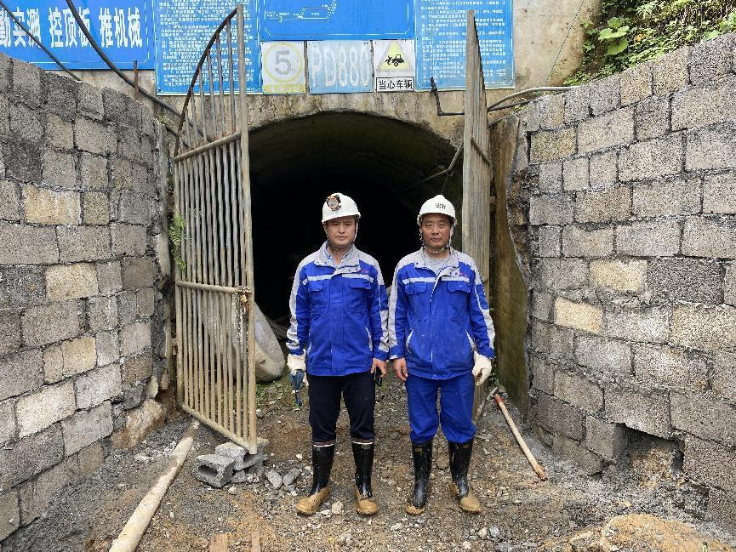
现场开展工作情况 | 勘验人员 |  | 勘验时间 |  |  | 勘验任务 |  | 勘验中的问题
现场开展工作情况 | 李治友 |  | 2022年6月9日 |  |  | 现场勘查、资料收集 |  | 见《现场勘查记录》
现场开展工作情况 | 孙文豪 |  | 2022年6月9日 |  |  | 现场勘查、资料收集 |  | 见《现场勘查记录》
现场开展工作情况 | 钱鹏 |  | 2022年6月9日 |  |  | 现场勘查、资料收集 |  | 见《现场勘查记录》

